Взаимосвязь молекулярной архитектуры, фотохимических и фотооптических свойств азобензолсодержащих полимеров различного строения

Бугаков Мирон Александрович
Студент
Московский государственный университет имени М.В. Ломоносова, Химический факультет, Москва, Россия
E-mail: bugakov.ru@mail.ru
В последние десятилетие уделяется значительное внимание исследованию фотохромных жидкокристаллических (ЖК) полимеров, способных изменять свои физико-химические характеристики (оптические, электрические, магнитные) под действием света. Этот интерес вызван поиском новых фоточувствительных материалов для бурно развивающихся областей техники: микроэлектроники, оптики, голографии.
В работе проведено сравнительное исследование ЖК фоточувствительных азобензолсодержащих полимеров различной молекулярной архитектуры (см. Рисунок): гомополимера (I), статистического сополимера (II) и полностью ЖК симметричных триблок-сополимеров различного строения и состава (III, IV).
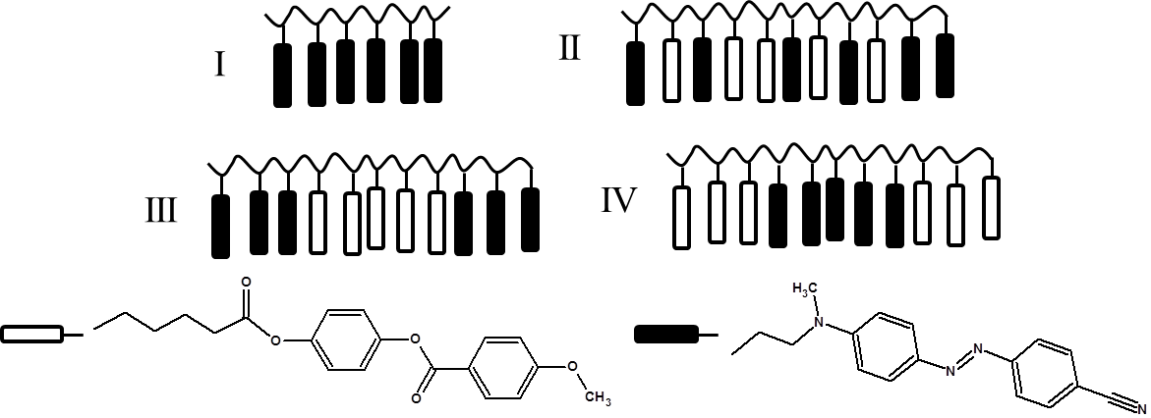
Типы структур изученных полимеров
Фазовое поведение и композиционный состав сополимеров исследовались методами ДСК, поляризационной оптической микроскопии, ГПХ, ЯМР-спектроскопии и спектрофотометрии. Показано, что гомополимер, содержащий фенилбензоатные мезогенные группы образует нематическую мезофазу, а азобензолсодержащий гомополимер — только смектическую SmA мезофазу. Показано, что «фазовый набор» сополимеров определяется их составом и длиной блоков.
Рассмотрено влияние молекулярной архитектуры сополимеров на фотохимические и фотоориентационные процессы, происходящие в их растворах и пленках под действием света. Обнаружена зависимость константы скорости обратного термического процесса цис-транс изомеризации в предварительно облученных пленках полимеров (λ = 435 нм) и величины наведенного дихроизма азобензольных групп (пленки облучались линейно поляризованным светом с λ = 546 нм) от характера их распределения вдоль основной цепи макромолекулы. Установлено, что значения дихроизма лежат в пределах 0.23-0.7. Наименьшее значение дихроизма наблюдалось для пленок триблок-сополимеров, что, по-видимому, связано с его сегрегированной структурой.

Работа выполнена при финансовой поддержке РФФИ (№ 12-03-00480)

